**REPUBLIQUE DU BENIN**

****************

**MINISTERE DE L’ENSEIGNEMENT SUPERIEUR ET   
DE LA RECHERCHE SCIENTIFIQUE   
(MESRS)**

********

**UNIVERSITÉ D’ABOMEY-CALAVI (UAC)**

*******

**ECOLE NATIONALE D’ECONOMIE APPLIQUEE ET DE MANAGEMENT  
(ENEAM)**

*******

**Rapport de stage**

**\*\*\*\*\*\*\*\*\*\*\*\***

**OPTION**: Informatique de gestion

**Présenté par :**

**SAGBOHAN Samuel et FONTON Richie**

**THEME**

**Mise en place d’une plateforme intégrée pour la gestion des activités de l’association des animateurs professionnels du Bénin (AAP-Bénin)**

**Sous la supervision de :**

Enseignant à l’**ENEAM**

**Soutenu le devant le jury :**

**Sommaire**

Remerciements

Dédicaces

Liste des illustrations

Sigles et abréviations

Résumé

Abstract

Introduction

Chapitre 1 : Compte rendu du stage académique

1. Présentation de la structure d’accueil
2. Déroulement du Stage Académique

Chapitre 2 : Projet de programmation

1. Présentation du projet de programmation
2. Analyse et modélisation
3. Outils utilisés

Chapitre 3 : Résultats obtenus et discussion

1. Résultats obtenus
2. Discussions

Conclusion et perspectives

1. Conclusion
2. Perspectives

Références bibliographiques et webographie

Annexe

Code source de l’espace d’enregistrement d’un nouveau membre de l’AAP-Bénin

Code source de l’espace de gestion des réservations

Table des matières

**Remerciements**

*On remercie Dieu le tout puissant de nous avoir donné la force, la patience et le courage d’entreprendre la réalisation de ce mémoire.*

*Nous tenons à remercier l'ensemble de nos familles pour leur soutien tout au long de notre parcours d’études, que ce travail soit un témoignage de notre gratitude envers elles.*

*Nous tenons à remercier notre responsable Mr François LEGBANON pour ses directives et son soutien moral tout au long de la durée de notre travail.*

*Nous présentons nos sincères remerciements à tous nos enseignants de l’Ecole Nationale d’Economie Appliquée et de Management.*

*Nos vifs remerciements vont également aux membres du jury qui nous ont fait l’honneur de juger notre travail.*

*Nous remercions aussi très chaleureusement nos collègues de travail pendant la durée de notre stage à ITSS.*

*Pour tous ceux qu’on a oubliés, nous vous disons merci.*

**Dédicace**

Je dédie ce travail à mes chers parents, papa et maman qui chaque jour ne ménage aucun effort pour mon bien-être et à mes chères sœurs pour leur soutien permanent.

**FONTON Richie Léandre**

**Dédicace**

*Je dédie ce modeste travail aux êtres qui me sont les plus chers, je cite :*

*Mes chers parents, maman et papa, qui me montrent chaque jour un amour et un soutien indéfectibles.*

*Mes très chères sœurs.*

*Et aussi tous mes amis qui ne cessent de m’encourager.*

**SAGBOHAN Samuel Jean-Salem**

**LISTE DES ILLUSTRATIONS**

**Liste des tableaux**

Tableau 1 : Identification des cas d’utilisations et acteurs

**Liste des diagrammes**

Diagramme 1 : Diagramme de cas d’utilisation

Diagramme 2 : Diagramme de classe

Diagramme 3 : Diagramme d’objets

Diagramme 4.1 : Diagramme de séquence : Renouvellement des cotisations des membres

Diagramme 4.2 : Diagramme de séquence : Création d’un nouveau compte

**Résumé**

La présence de l’outil informatique est aujourd’hui primordiale dans tous les secteurs. Ainsi les différents services et organisations n’ayant pas encore fait le passage à l’outil informatique cherchent de nos jours à se conformer à la norme générale. C’est dans cette optique que durant notre stage à ITSS, il nous a été confié la tâche de la mise en place d’une plateforme intégrée pour la gestion des activités de l’AAP-Bénin (Association des Animateurs Professionnels du Bénin) qui n’a jusqu’à ce jour effectué cette transition. Ainsi le présent dossier expose les différentes parties de ce projet, mais aussi le déroulement de la durée de notre stage.

**Abstract**

Nowadays, IT is mandatory in every activities sectors. Thus, the various services and organizations that have not yet made such transition are seeking to comply with the general standard. This is the reason why during our internship at ITSS, we were entrusted with the task of setting up an integrated platform for the management of the activities of AAP-Benin which has so far not made this transition. The present document introduces different parts of this project and the course of the duration of our internship as well.

***INTRODUCTION GENERALE***

Aujourd’hui, dans plusieurs secteurs, la nécessité de l’informatisation et de l’automatisation se fait de plus en plus ressentir. Les activités professionnelles manuelles, pour la plupart nécessitent de lourds efforts pour les usagers qui malgré toute leur bonne volonté ne produisent pas toujours des résultats exempts d’erreurs. Désormais, toutes les inventions et les nouvelles technologies deviennent de plus en plus vitales et essentielles chez les individus grâce à leur capacité à faciliter la tâche aux utilisateurs. Un coup d’œil sur les grandes associations dans tous les secteurs, nous révèle qu’elles se précipitent pour introduire les machines dans leurs travaux complexes, pour gagner davantage en temps et éviter des journées pénibles de travail manuel.

Au nombre de celles-ci, l’Association des Animateurs Professionnels du Bénin (AAP-Bénin) connait aujourd’hui un grand besoin d’automatisation dans la gestion de ses services et informations. De nombreux problèmes, liés à son mode de gestion manuelle sont enregistrés au niveau de ses différents services et membres. Au vu de la complexité de cette gestion, l'outil informatique est un élément qui leur permet une meilleure prise des décisions afin d'orienter leur politique générale d’utilisation.

Dans le présent rapport nous allons nous accentuer sur la problématique d’informatisation et d’automatisation de la gestion des services de l’AAP-Bénin. Notre travail se subdivisera en trois grandes parties. Dans un premier chapitre, il est question d’introduire l’organisme d’accueil (ITSS) où nous avions effectué notre stage, et dans un deuxième chapitre, nous essaierons d’apporter des éléments de réponse à notre thématique, en expliquant l'analyse et la conception du système crée. Cette partie contiendra les différents diagrammes ainsi que les spécifications des besoins systèmes. Le dernier chapitre concerne l’étape de « Réalisation » où nous exposerons les techniques d’implémentation que nous avons mises en œuvre et nous essayons de donner un aperçu final à travers quelques interfaces de la plateforme réalisée.

***CHAPITRE I : COMPTE RENDU DU STAGE ACADEMIQUE***

1. **Présentation générale de ITSS**

Créé en 2016, ITSS est un écosystème d’innovation et une communauté pour les personnes qui souhaitent co-créer et collaborer sur des projets.

Visant à résoudre des problèmes critiques au niveau national et international, leur mission est de promouvoir une culture de l'entrepreneuriat ancrée dans l'innovation, la créativité et le partage. Différents services et solutions digitales sont offerts à IT Services & Solutions dont le développement web, la gestion d'infrastructures réseaux et sécurité, l’ingénierie des produits et services, Big Data et l’Analytique des données pour une meilleure prise de décision, du Conseil et Audit Informatique ainsi que des formations.

Leur communauté comprend des entrepreneurs, des concepteurs, des développeurs, des spécialistes du marketing, et ils ont actuellement un site à Cotonou (Bénin) : Lot 132 Sodjeatinmin, Maison GBAGUIDI.

Leur processus métier est composé de :

* Service financier et comptable, Administration RH et support global de paie.
* Traduction de documents, Gestion des contrats.
* Renouvèlement de contrats et la gestion des commandes.
* Secrétariat et support de conformité.
* Développement et solutions digitales.

1. **Déroulement du stage académique**

Notre stage académique à ITSS a officiellement débuté le mardi 26 juin 2023. L’intégration au sein de l’entreprise s’est faite très vite car dès notre arrivée, nous avons été accueillis très chaleureusement par nos collègues de travail avec qui nous avons partagé de moments, riche en apprentissage et en convivialité. Durant cette période, nous avons mené plusieurs activités qui nous ont permis de nous initier au métier de développeur ainsi qu’aux difficultés qu’on peut rencontrer au cours de l’exercice de cette fonction.

* 1. **Activités effectuées durant le stage**

Pendant la durée de notre stage, nous avons surtout concentré nos efforts dans l’apprentissage de nouveaux outils de développement. Nous avons aussi approfondi nos connaissances sur les outils dont nous n’avions pas encore la maîtrise complète. Au nombre de ceux-ci nous avons :

* **Le framework Laravel**

En effet, Laravel est un puissant framework web en PHP, reconnu pour sa productivité et sa structure MVC. Grâce à son ORM Eloquent, il simplifie la gestion des bases de données. Son système de routage clair et son moteur de modèles Blade facilitent le développement d'applications web robustes. Sécurisé et bénéficiant d'une communauté active, Laravel est le choix idéal pour créer rapidement des applications modernes, des sites e-commerce et bien plus encore.

* **Le langage PHP**
* Haut du formulaire

PHP est un langage de programmation très essentiel pour le développement web. Sa polyvalence lui permet de créer des sites dynamiques, des applications web et des systèmes de gestion de contenu (CMS) tels que WordPress. Facile à intégrer avec HTML et d'autres technologies web, PHP permet d'interagir avec les bases de données, de gérer les formulaires et d'effectuer des opérations serveur. Sa grande communauté de développeurs assure une abondance de ressources, de frameworks et de bibliothèques, contribuant à sa pertinence continue dans le monde du développement web. PHP reste ainsi un outil puissant et incontournable pour construire des projets web interactifs et dynamiques.

* **Le framework Bootstrap**

C’est un framework CSS front-end très utile pour le développement web. Grâce à sa bibliothèque de composants préconçus et de mises en page réactives, il permet de créer rapidement des sites web esthétiques et adaptables à tous les appareils. Bootstrap facilite également la personnalisation grâce à ses classes prédéfinies, offrant ainsi aux développeurs un outil efficace pour construire des interfaces modernes et responsives.

* **Le langage Javascript**

Ce langage de programmation, principalement utilisé pour le développement web, offre une interactivité dynamique aux pages en permettant de manipuler le contenu, de gérer les événements utilisateur, et d'effectuer des requêtes asynchrones vers les serveurs. Grâce à sa présence côté client, JavaScript permet de créer des applications web interactives et réactives, offrant ainsi aux utilisateurs une expérience plus fluide et engageante.

Mis à part l’apprentissage et l’approfondissement de nos prérequis, nous nous sommes aussi occupés à rédiger notre rapport de stage mais aussi à développer la plateforme qui constitue l’objet principal de notre étude.

* 1. **Apports du stage sur le plan professionnel**

Notre stage à ITSS, ainsi que les activités que nous y avons menées ont été très riches et formateurs. Pendant cette période nous avons pu toucher du doigt les réalités du monde professionnel. De même nous avons pu comprendre l’importance de l’acquisition de l’expérience et des compétences en tant que développeur d’applications. Nous avons aussi appris l’autodidactie et le travail en équipe tous indispensables pour devenir l’atteinte des résultats et la mise en place de solutions efficaces. Aussi nous avons pu exploiter et approfondir nos connaissances sur la prise en main et la gestion complète d’un projet en programmation.

Enfin, la période passée à ITSS a été très enrichissante sur le plan professionnel au vu des multiples compétences que nous avons acquises pendant notre séjour au sein de l’équipe IT de l’entreprise.

* 1. **Difficultés rencontrées**

Ce stage très riche a révélé certaines faiblesses à notre niveau. A certains moments, nous nous sommes confrontés à des difficultés qui ne nous ont pas trop facilité la tâche. En effet, n’ayant que peu de connaissances sur certains outils, nous avons dû reprendre notre apprentissage de manière indépendante sans grande aide extérieure, ce qui nous a un peu ralenti dans l’évolution de notre travail. Aussi nous avons rencontré quelques défis avec la gestion de la pression car nous étions parfois très limités par le temps pour les tâches que nous avions à faire. Cependant, face à chacune de nos difficultés, avec l’aide de nos collègues et un peu de travail acharné, nous avons pu surmonter ces problèmes qui sont aujourd’hui des leçons que nous avons retenues pendant ce stage.

**CHAPITRE 2 : PROJET DE PROGRAMMATION**

***CHAPITRE 2 : PROJET DE PROGRAMMATION***

1. **Présentation du projet de programmation** 
   1. **Contexte du projet**

L’AAP-Bénin est une association qui réunit les acteurs professionnels du monde de la presse et de la communication tels que : les présentateurs live télé et/ou radio, les rédacteurs web, les journalistes de la presse orale et écrite.

Le but poursuivi dans la création de cette association est de s’unir pour être plus fort. Pour les acteurs du secteur, il était temps de répondre à cette exigence de l’union sacrée autour des intérêts de la corporation afin de pouvoir s’imposer davantage sur le marché. Il faut savoir que les animateurs et présentateurs live constituent un maillon capital dans la chaîne de la promotion artistique au Bénin. À cet effet, leur fonctionnement en rang dispersé dénote d’un facteur de fragilisation du secteur que les acteurs espéraient corriger au plus vite. C’est un véritable appareil qui sert à faire des lobbyings afin que le présentateur live soit respecté au Bénin.

* 1. **Problématique**

L’Association des Animateurs Professionnels du Bénin, depuis sa création jusqu’ aujourd’hui a connu une réelle évolution de ses activités. Cet essor fulgurant a aussi provoqué l’avènement de certains problèmes d’ordres techniques. Ces derniers qui ralentissent l’association dans sa progression sont accentués par l’absence de l’outil informatique pour rendre plus aisée la gestion des différentes données. Au nombre de ceux-ci nous avons :

* + ***La gestion inefficace des données***
  + ***Difficulté dans le partage des données***
  + ***Perte de temps et d’efficacité***
  + ***Problème de la sécurisation des données***
  + ***Difficultés dans l’analyse des données***
  + ***Difficultés pour l’adhésion de nouveaux membres et la gestion au quotidien des activités de l’association***
  1. **Présentation de la solution**

Notre travail a pour objectif général la digitalisation des activités et services de l’association. Ainsi, la mise en place de cette plateforme vise plus particulièrement la centralisation des informations, l'automatisation des processus, l'amélioration de la collaboration et de la communication, ainsi qu'une meilleure accessibilité.

En somme, la digitalisation de l’AAP-Bénin servira à améliorer l'efficacité, la productivité et la qualité des opérations tout en offrant de nouvelles opportunités et fonctionnalités.

1. **Modélisation**
   1. **Choix technique pour l’analyse du projet**

L'analyse d'un projet nécessite l'utilisation de méthodes et d'outils adaptés pour identifier les besoins des utilisateurs et établir une structure optimale de la base de données.

Nous avons opté pour Visual Paradigm, un logiciel dédié à la création de diagrammes UML. Ce programme propose une interface graphique conviviale qui facilite la manipulation des fonctionnalités, améliorant ainsi l'expérience utilisateur. Grâce à ses possibilités de personnalisation, chaque élément des différents diagrammes peut être adapté selon les spécificités du projet.

Un avantage supplémentaire de Visual Paradigm est sa capacité à générer du code source dans divers langages, tels que Java ou C++, à partir du modèle créé, ou inversement, à générer un modèle à partir de code existant, facilitant ainsi le processus de développement et de documentation.

En utilisant les diagrammes UML, Visual Paradigm permet de modéliser différents aspects du projet tout au long de son cycle de vie. Les différents types de diagrammes se complètent de manière hiérarchique, fournissant une représentation complète et claire du projet pour les parties prenantes concernées.

* 1. **Diagramme de cas d’utilisation**

Souvent, les utilisateurs de systèmes informatiques ne sont pas des experts en informatique. Ils ont donc besoin d'un moyen simple pour exprimer leurs besoins. C'est précisément le rôle des diagrammes de cas d'utilisation qui permettent de collecter, analyser et organiser les besoins, ainsi que de répertorier les principales fonctionnalités d'un système. Ces diagrammes constituent donc la première étape de la modélisation UML de notre système.

Sur ces diagrammes, les informations sont représentées de manière spécifique : les acteurs sont symbolisés par des figures sous forme de bonhommes, les cas d'utilisation par des bulles, les associations par des traits, et les frontières du système par des carrés ou des rectangles. Généralement, le nom du système est inscrit à l'intérieur du carré ou du rectangle.

* + 1. **Identification des acteurs du système et des cas d’utilisation**

|  |  |
| --- | --- |
| ACTEURS | CAS D’UTILISATION |
| Membre | * S’authentifier * Renouveler cotisation * Voter * Imprimer carte de membre (avec QR code) * S’inscrire * Gérer Réservation |
| Client | * Faire une réservation * Annuler une réservation * Suivre état de réservation * Confirmer réservation * Consulter la liste des animateurs * S’inscrire * Payer frais |
| Président de l’association | * Gérer compte membre * Gérer réservation * Gérer communication |

**Tableau 2** : Identification des cas d’utilisations et acteurs

* + 1. **Représentation de la modélisation**

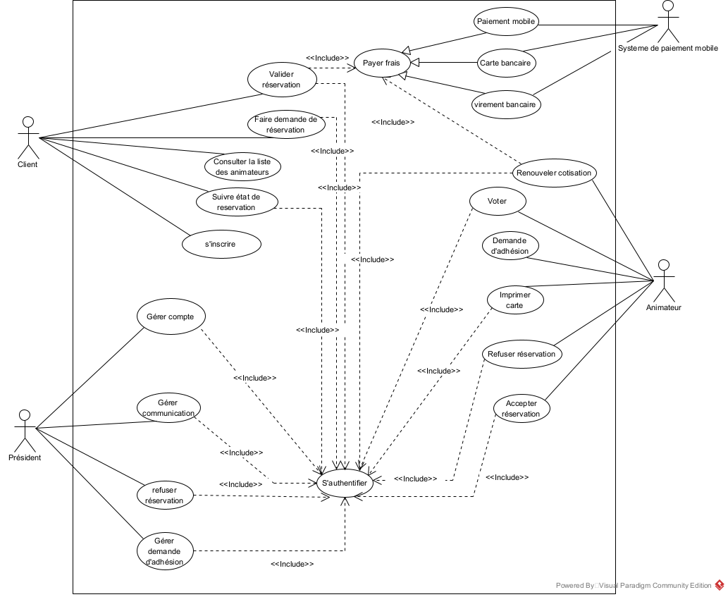Nous examinerons dans cette partie le fonctionnement du système en développement. En premier lieu, le diagramme des cas d'utilisation mettra en évidence les fonctions attendues du système ainsi que les relations entre les cas d'utilisation et les acteurs déjà identifiés.

**Diagramme 1 :** Diagramme de cas d’utilisation

* + 1. **Description textuelle**

Afin de mieux comprendre les fonctionnalités et la chronologie des actions qui entrent en jeu lors de la mise en œuvre de chaque cas d’utilisation, il est nécessaire de les décrire.

Cette description (textuelle) doit mettre en évidence les aspects suivants :

• L’identification

• Le séquencement

• Préconditions

• Enchaînement nominal

• Enchaînement alternatif

• Postcondition

* **Cas d’utilisation << Faire demande de réservation >>**

**IDENTIFICATION**

Objectif : Détailler les étapes permettant au client de faire une demande de réservation

Acteur : Client

Date : 1/07/2023

Responsables : FONTON Richie & SAGBOHAN Samuel

Version : 1.0

**SÉQUENCEMENT**

*Précondition* : Le client consulte la liste des assistants disponibles

*Enchaînement nominal*

1. Le système envoie un formulaire de réservation
2. Le client remplit le formulaire de réservation
3. Le système envoie le formulaire à l’animateur concerné et au directeur

*Enchaînement alternatif*

En (2), le client peut rééditer le formulaire en cas d’erreur.

*Postcondition* : Le formulaire de réservation s’affiche à l’écran avec une confirmation d’envoi.

* **Cas d’utilisation << Renouveler cotisation >>**

**IDENTIFICATION**

Objectif : Détailler les étapes permettant au membre de renouveler leur cotisation

Acteur : Membre

Date : 1/07/2023

Responsables : FONTON Richie & SAGBOHAN Samuel

Version : 1.0

**SÉQUENCEMENT**

*Précondition* : Le membre doit s’authentifier

*Enchaînement nominal*

1. Le système envoie un formulaire de renouvellement

2. Le client remplit le formulaire

3. Le système envoie les moyens de paiement disponible

4. Le membre choisit un moyen de paiement et effectue la transaction

*Enchaînement alternatif*

En (3), le membre peut rééditer le formulaire en cas d’erreur

*Postcondition* : Le formulaire de renouvellement d’inscription s’affiche à l’écran avec une confirmation d’enregistrement.

* 1. **Diagramme de classes**

Le diagramme de classes est considéré comme le plus important de la modélisation orientée objet, il est le seul obligatoire lors d’une telle modélisation. Alors que le diagramme de cas d’utilisation montre un système du point de vue des acteurs, le diagramme de classes en montre la structure interne. Il permet de fournir une représentation abstraite des objets du système qui vont interagir pour réaliser les cas d’utilisation. Il s’agit d’une vue statique, car on ne tient pas compte du facteur temporel dans le comportement du système. Le diagramme de classes modélise les concepts du domaine d’application ainsi que les concepts internes créés de toutes pièces dans le cadre de l’implémentation d’une application. Il identifie la structure des classes d’un système, y compris les propriétés et les méthodes de chaque classe. Les diverses relations, telles que la relation d’héritage par exemple, qui peuvent exister entre les classes y sont également représentées.

* + 1. **Définition des règles de gestion**

1. Une réservation peut concerner plusieurs membres
2. Un membre peut intervenir dans plusieurs communications
3. Le directeur gère les réservations et communications
4. Un client peut faire plusieurs demandes de réservation
   * 1. **Représentation de la modélisation**

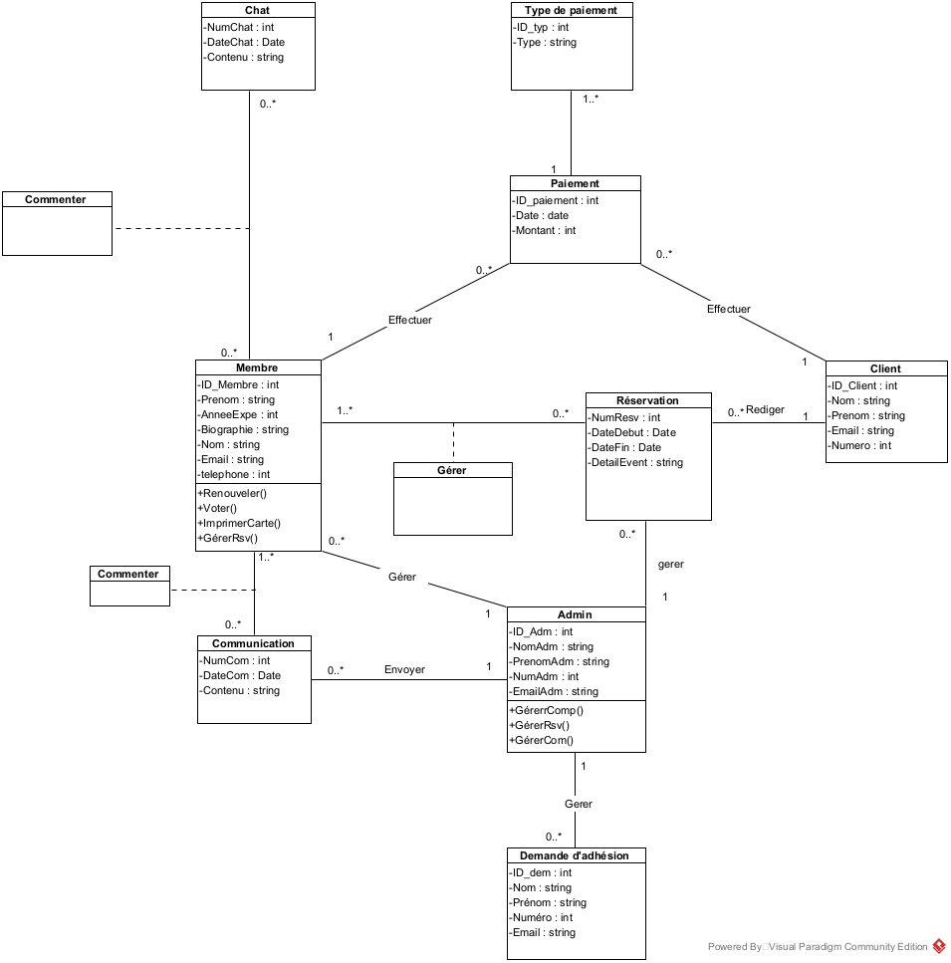

**Diagramme2 :** Diagramme de classes

* 1. **Diagramme d’objets**

Le diagramme d’objets représente les objets d’un système à un instant donné. Il permet de :

* Illustrer le modèle de classes (en montrant un exemple qui explique le modèle) ;
* Préciser certains aspects du système (en mettant en évidence des détails imperceptibles dans le diagramme de classes) ;
* Exprimer une exception (en modélisant des cas particuliers, des connaissances non généralisables…).

Le diagramme de classes modélise des règles et le diagramme d’objets modélise des faits.

**Représentation de la modélisation**

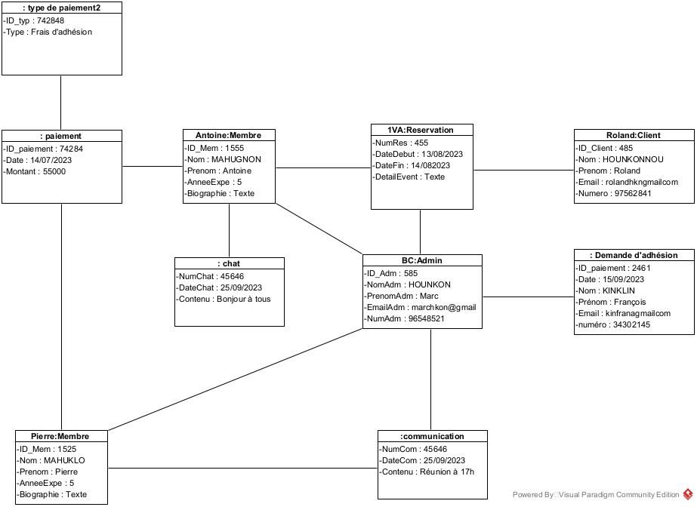

**Diagramme 3 :** Diagramme d’objets

* 1. **Diagamme de séquences**

Les diagrammes de séquences sont des outils de modélisation visuelle utilisés en ingénierie logicielle pour représenter l'interaction entre les objets d'un système. Ils mettent en évidence les échanges de messages entre ces objets dans une chronologie linéaire. Chaque objet est représenté par une boîte, et les messages sont illustrés par des flèches entre les boîtes. Ces diagrammes permettent de visualiser facilement le flux d'exécution et les collaborations entre les composants du système.

* **Renouveler cotisation**

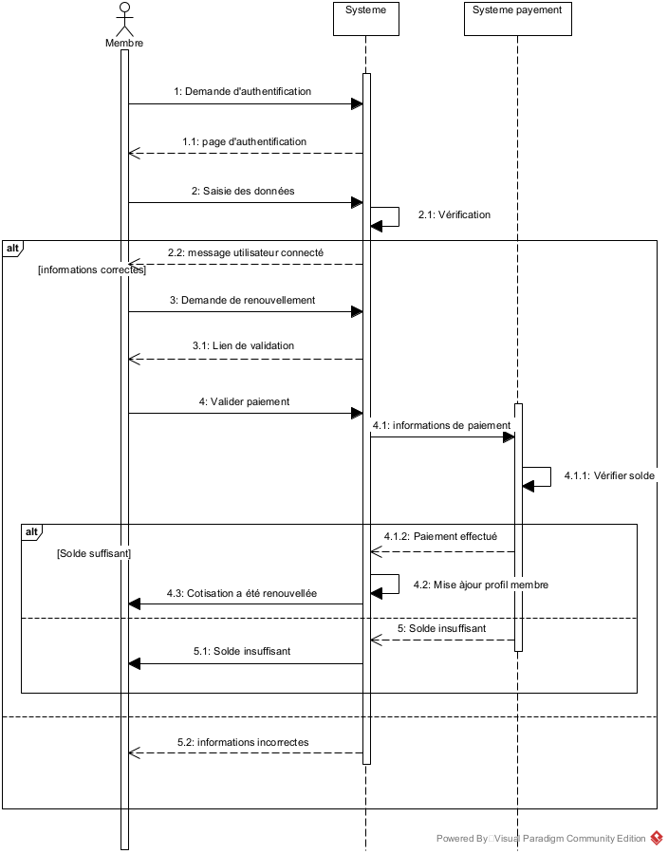

**Diagramme 4.1 :** Diagramme de séquences

* **Création de nouveau compte**

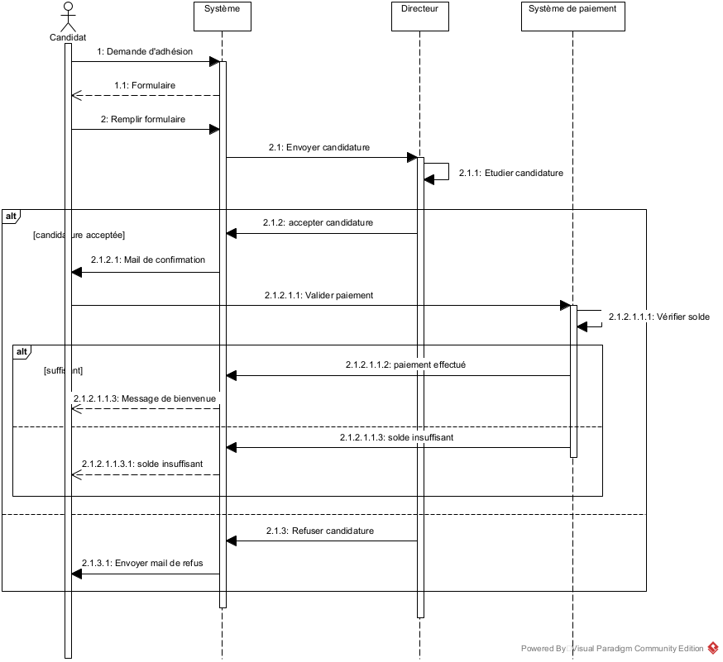

**Diagramme 4.2 :** Diagramme de séquences

1. **Outils utilisés**
   * 1. **Environnement matériel**

Pour la réalisation de ce projet, nous avons disposé de deux ordinateurs : L’un HP et l’autre Asus.

* L’ordinateur HP est caractérisé par : **un processeur** Intel(R) Core (TM) i3 2.10 GHZ**, de mémoire RAM :** 8gb, avec un **disque dur** de 1To, **système d’exploitation** : Windows
* L’ordinateur HP est caractérisé par : **un processeur** Intel(R) Core (TM) i5 2.6 GHZ**, de mémoire RAM :** 4gb, avec un **disque dur** de 500gb, **système d’exploitation** : Windows
  + 1. **Choix des technologies et langages de programmation**
* **HTML5**

HTML5 est la dernière version du langage de balisage utilisé pour créer et structurer le contenu des pages Web. Il offre des fonctionnalités avancées telles que la prise en charge native de la vidéo et de l'audio, des balises sémantiques améliorées pour définir la structure du contenu, et des capacités de stockage local pour une meilleure expérience utilisateur hors ligne. De plus, il favorise la compatibilité avec les appareils mobiles et les navigateurs modernes. Grâce à HTML5, les développeurs peuvent créer des sites Web interactifs, réactifs et multimédias avec une meilleure accessibilité et convivialité.

* **CSS**

CSS (Cascading Style Sheets) est un langage de feuilles de style utilisé pour styliser la présentation des pages Web écrites en HTML et XHTML. Il permet de contrôler la mise en forme, la disposition et l'apparence des éléments sur une page. Grâce à CSS, les développeurs peuvent créer des designs attrayants, réactifs et cohérents, en séparant la structure du contenu de sa présentation visuelle.

* **PHP**

PHP (Hypertext Preprocessor) est un langage de programmation côté serveur largement utilisé pour le développement Web. Il permet de créer des applications dynamiques et interactives en générant du contenu HTML à la volée. PHP s'intègre facilement avec les bases de données, les sessions utilisateur, les formulaires, et offre une large bibliothèque de fonctions pour faciliter le développement. Il est principalement utilisé pour créer des sites Web dynamiques, des applications Web, des systèmes de gestion de contenu (CMS) tels que WordPress, et peut être intégré dans du code HTML ou exécuté en ligne de commande pour effectuer diverses tâches côté serveur.

* **Bootstrap**

Bootstrap est un framework front-end open-source offrant des composants prédéfinis, styles CSS et utilitaires JavaScript. Il simplifie le développement de sites Web réactifs et adaptatifs, permettant aux développeurs de créer rapidement des interfaces attrayantes et fonctionnelles. Grâce à sa popularité et à sa grande communauté de soutien, Bootstrap est devenu un outil essentiel pour concevoir des sites Web modernes et conviviaux, adaptés à toutes sortes de dispositifs.

Avec Bootstrap, les développeurs peuvent bénéficier d'une productivité accrue grâce à des éléments réutilisables, tels que des barres de navigation, des modales, et des grilles de mise en page. Le framework est également sensible aux diverses tailles d'écran, assurant ainsi une expérience utilisateur cohérente sur les ordinateurs de bureau, les tablettes et les smartphones. En fournissant une base solide et une conception esthétique, Bootstrap accélère le processus de développement et permet aux équipes de se concentrer davantage sur la création de contenu et de fonctionnalités spécifiques à leur application ou site Web

* **PhpMyAdmin**

PhpMyAdmin est une application web open-source qui facilite la gestion des bases de données MySQL. Elle offre une interface conviviale permettant aux utilisateurs de créer, modifier, supprimer et gérer les tables, les requêtes et les relations de la base de données via un navigateur. Avec phpMyAdmin, les administrateurs système et les développeurs peuvent accéder aux données stockées dans la base de données, effectuer des opérations SQL, importer et exporter des données, et optimiser les performances. C'est un outil essentiel pour gérer les bases de données de manière efficace et sans nécessiter de connaissances avancées en ligne de commande

* **Javascript**

JavaScript est un langage de programmation côté client, utilisé pour rendre les pages Web interactives et dynamiques. Principalement intégré dans les navigateurs, il permet de manipuler le contenu HTML et CSS en temps réel, réagir aux actions de l'utilisateur et communiquer avec les serveurs. JavaScript offre une large gamme de fonctionnalités, notamment la manipulation du DOM, l'ajout d'événements, la gestion des animations, et l'interaction avec des API tierces. Il est largement utilisé pour développer des applications Web, des jeux, des applications mobiles hybrides et des extensions de navigateur. Grâce à sa popularité et à sa polyvalence, JavaScript est devenu l'un des langages de programmation les plus utilisés au monde.

**CHAPITRE 3 : RESULTATS ET DISCUSSIONS**

***CHAPITRE 3 : RESULTATS ET DISCUSSIONS***

1. **Résultats**

Après l’implémentation de la plateforme que nous avons mis en place, nous avons pu obtenir un site web dynamique capable de gérer les activités de l’AAP-Bénin.

* 1. **Interface administrateur**

C’est l’espace réservé au directeur de l’association ou l’administrateur. Ici il pourra accéder aux demandes de réservation, d’inscription et les gérer. Ici, il pourra aussi ouvrir des chat-box et envoyer des notifications aux différents membres.

<<image>>

* 1. **Espace d’inscription client**

Ici, c’est l’espace réservé à l’inscription des clients et des membres de l’association, avec la possibilité pour les clients de s’inscrire en premium.

<<image>>

* 1. **Espace de demande de réservation**

Dans cet espace, les clients pourront consulter la liste des prestataires et remplir le formulaire de demande de réservation.

<<image>>

1. **Discussions**

Au plan professionnel, ce projet sur lequel nous avons travaillé a permis à l’AAP-Bénin de mieux gérer et d’automatiser certaines de ses activités notamment l’inscription des nouveaux membres et la gestion des réservations. De même cette plateforme pourra permettre aux utilisateurs de gagner considérablement en temps et en efficacité dans l’accomplissement de leurs différentes tâches. Cependant, cette plateforme mise en place est loin d’être complète. Plusieurs ajouts peuvent être faites pour améliorer l’expérience utilisateur telles que : ajouter un calendrier interactif des différents évènements des membres, un service client en ligne pour écouter les questions et préoccupations des visiteurs…

***CONCLUSION ET PERSPECTIVES***

L'objectif de notre travail était de réaliser une plateforme pour faciliter la gestion des activités de l’AAP-Bénin.

En effet, ce travail nous a permis d’approfondir nos connaissances théoriques et pratiques concernant le domaine de web et les bases de données, d’acquérir une expérience dans la conception avec le langage UML ainsi que de gagner de larges connaissances sur les langages de programmations tel que HTML, PHP, JavaScript et découvrir un ensemble de logiciels qui permettent de faciliter le développement de logiciels.

Le stage pratique que nous avons effectué nous a permis d’être en contact avec le milieu professionnel. Ainsi, la confrontation de nos connaissances théoriques avec la réalité du terrain nous a permis de renforcer notre conviction quant à la pertinence du choix informatique. Même si la plateforme est fonctionnelle, certaines améliorations peuvent être apportée afin d’améliorer sa qualité. Nous espérons que ce travail sera une source d’inspiration bénéfique pour les futurs étudiants qui aborderont ce genre de thème dans leur conduite de projet informatique.

**REFERENCES BIBLIOGRAPHIQUES ET WEBOGRAPHIE**

1. https://www.It-servicegroup.com
2. <https://www.notreepoque.bj/laap-benin-un-creuset-dunion-et-de-defense-dinteret-des-animateurs-et-presentateurs-beninois/>